Prepared by:

[Seagull technology for digital SOLUTION] | [Company address]

**نظام المتابعة لهيئة تنظيم قطاع الاتصالات**

**دليل المستخدم**



# نظام المتابعة لهيئة تنظيم قطاع الاتصالات

**(2019)**

* **المقدمة :**

تم استحداث هذا النظام لحوسبة عملية ارسال التقارير (الاستبيانات) السنوية والنصف سنوية من الهيئة إلى شركات البريد واستقبالها ، لغايات إحصائية .

* **شاشة الدخول لنظام الهيئة :**

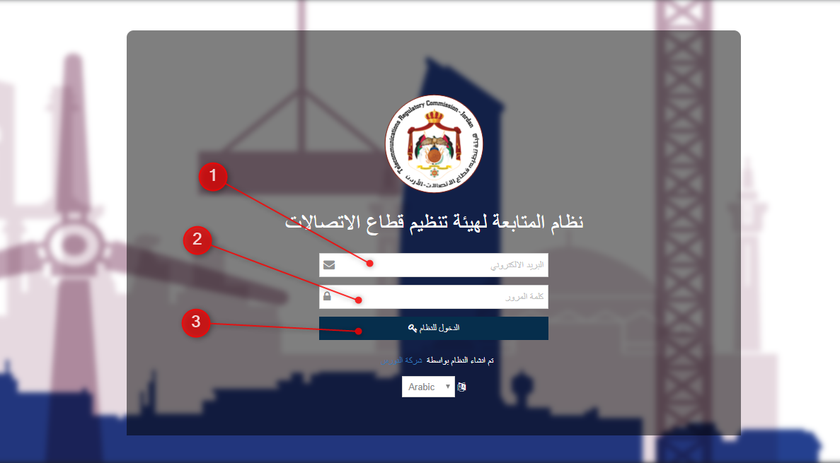

* **من خلال هذه الشاشة تستطيع الدخول إلى النظام ، باتباع الخطوات المشار لها في**

**الصورة أعلاه :**

1. هذا الحقل مخصص لإدخال البريد الالكتروني الخاص بالمستخدم .
2. هذا الحقل مخصص لإدخال كلمة المرور الخاصة بحساب المستخدم .
3. بعد إدخال الحقول السابقة يمكنك الضغط على هذا الزر للدخول إلى النظام .

* **صلاحيـات ضابط ارتباط شركة البريد :**
* تعبئة التقارير سنوياً وتسليمها للهيئة .

1. **الدخول للنظام:**

عند الدخول الى النظام بحساب الشركة من شاشة الدخول بالخطوات المشروحة مسبقا ، فسوف تظهر لك في البداية الشاشة الرئيسية .

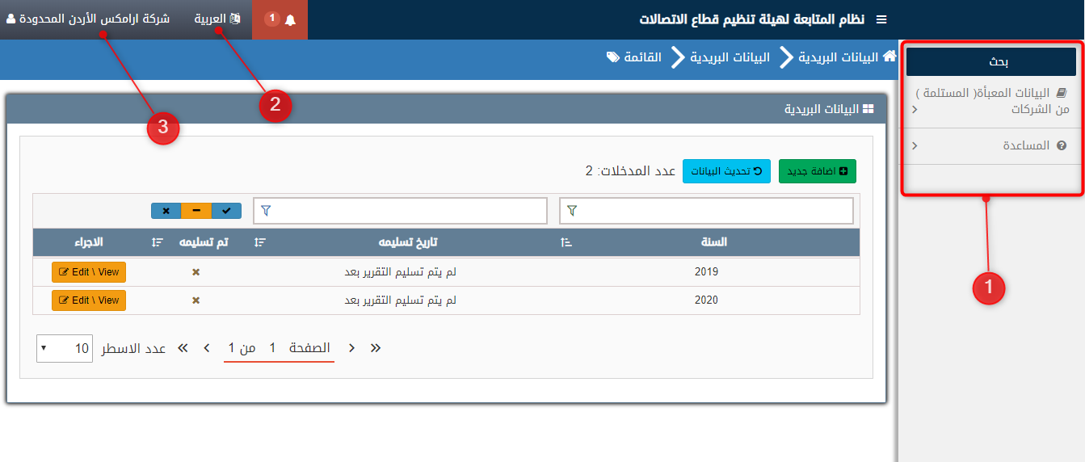

1. لائحة المهام الجانبية (Site Map) :

يستطيع المستخدم من خلالها أن يقوم بتصفح جميع أجزاء النظام والقيام بالصلاحيات والمهام المنوطة به .

1. زر تغيير اللغة :

تستطيع من خلاله اختيار لغة النظام ؛ ويجدربالذكرأن النظام متوفر باللغتين العربية والانجليزية .

1. زر المستخدم الحالي للنظام :

عند الضغط عليه يظهر لك كما في الصورة التالية :

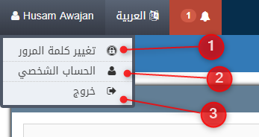

1. تغيير كلمة المرور :

عن طريق الضغط على هذا الزر، يتيح النظام تغيير كلمة المرور الخاصة بالمستخدم .

1. الدخول إلى بيانات الحساب الشخصي .
2. الخروج من النظام .

* مكونات اللائحة الجانبية (Site Map) :

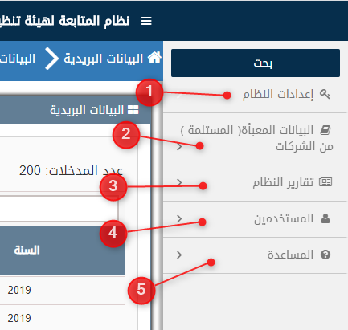

1. **البيانات المعبأة (المستلمة) من الشركات :**

تحتوي على صفحة تعرض قائمة بالتقارير المسلّمة وغير المسلّمة ، ويستطيع المستخدم استعراض بيانات التقارير من خلال زر العرض (Edit\View) الموجود بجانب كل تقرير .

1. **المساعدة :**

تحتوي على صفحة لإرسال الاقتراحات والملاحظات المرسلة من شركات البريد .

* **البيانات المعبأة (المستلمة) من الشركات :**

تحتوي هذه الصفحة على قائمة بالبيانات المنشأة من قبل الشركات ، يظهر أيضاً سنة التقرير واسم شركة البريد وتاريخ تسليمه وحالة تسليمه .

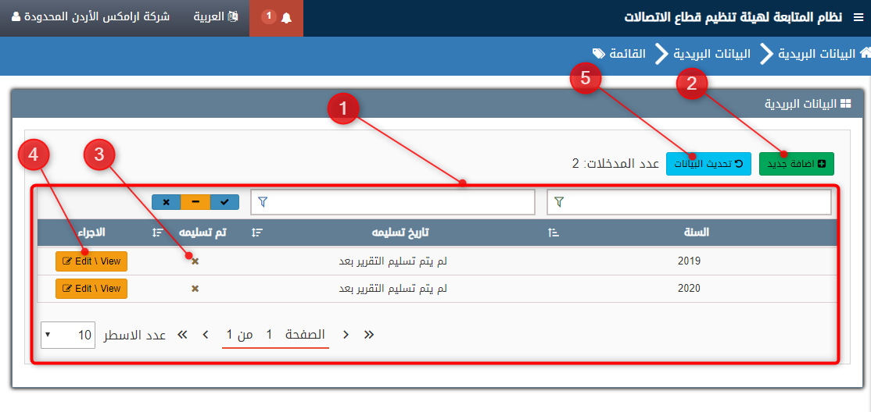

1. قائمة التقارير المنشأة .
2. إضافة تقرير جديد :

عند الضغط عليه سيتم انشاء نموذج تقرير مرتبط بسنة انشاء التقرير ، حيث لا يمكن إنشاء أكثر من تقرير بنفس السنة .

1. حالة التقرير (مسلّم أم غير مسلّم) .
2. زر الاجراء ، لعرض بيانات التقرير والتعديل عليها (في حال لم تكن مسلّمة بعد) .
3. تحديث بيانات القائمة .

* **فلترة القائمة حسب حالة التسليم :**

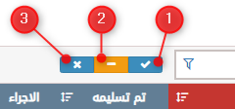

تتم فلترة القائمة حسب حالة التسليم للمسح من خلال اختيار إحدى هذه الأزرار :

1. لعرض التقارير المسلّمة فقط .
2. لعرض كافة التقارير المسلّمة وغير المسلّمة .
3. لعرض التقارير الغير المسلّمة فقط .

* **زر الإجراء :**

عند الضغط عليه يستطيع المستخدم أن يستعرض محتويات التقرير ، كما هو موضح في الصورة التالية :

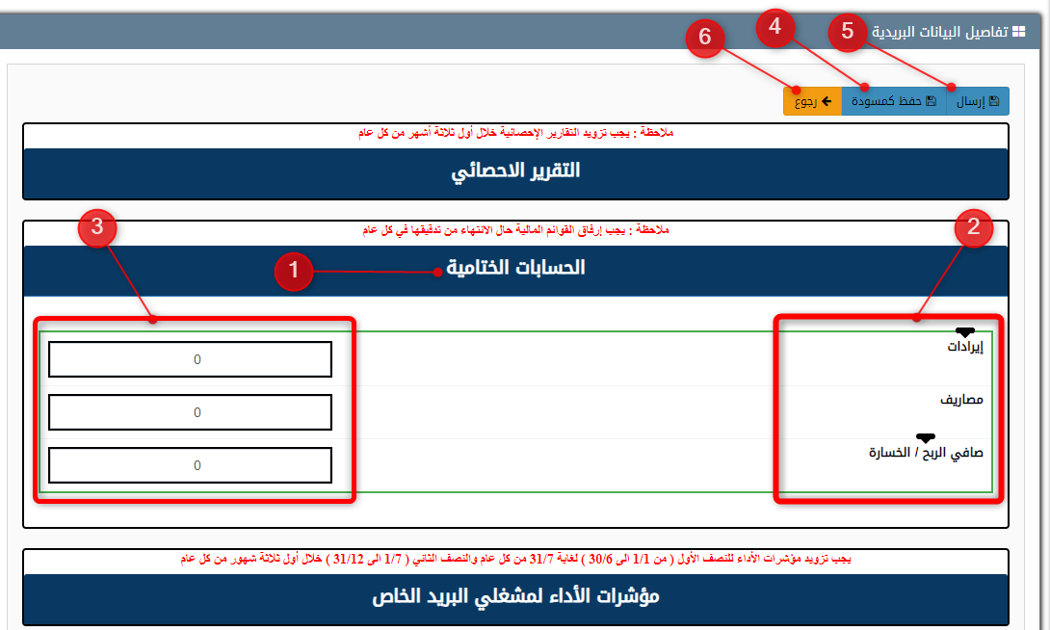

حيث يظهر في الشاشة أعلاه نموذج التقرير ويظهر فيه أجزاء التقرير المشار عليها بالأرقام .

1. جزء التقرير .
2. الأسئلة الفرعية (مؤشرات خاصة بكل جزء) .
3. حقول الاجابة .
4. حفظ كمسودة : يستخدم لحفظ بيانات التقريرمع امكانية التعديل عليها لاحقاً دون ارسالها الى الهيئة .
5. إرسال التقرير بشكل نهائي إلى الهيئة ، حيث لا يستطيع المستخدم التعديل عليه بعدئذٍ .
6. كبسة الرجوع : تستخدم للرجوع للقائمة السابقة دون حفظ المدخلات الجديدة .

* **الاقتراحات والتغذية الراجعة (Suggestions and Feedback) :**

يوفر النظام للشركات تقديم اقتراحات او تحسينات لعملية حوسبة ارسال واستقبال الاستبيانات ، حيث تستطيع الشركة أن تقوم بتقديم اقتراحاتها كما يلي :

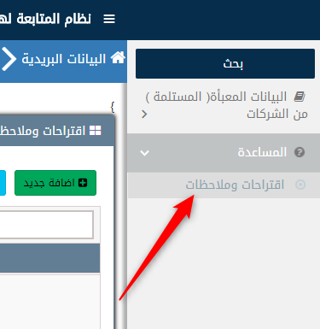

من اللائحة الجانبية ، اضغط على تبويب ( إقتراحات وملاحظات ) الموجود في قائمة المساعدة Help ، سيتم فتح الشاشة التالية التي تحتوي قائمة تحتفظ في الاقتراحات المرسلة مسبقاً .

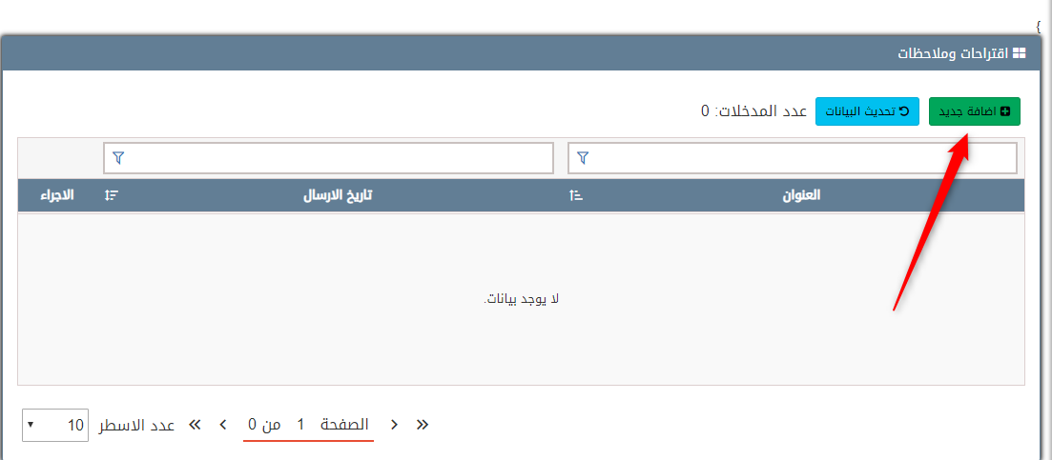

بعد الضغط على زر إضافة جديد Add New المشار له بالسهم أعلاه ، سيتم فتح الشاشة التالية :

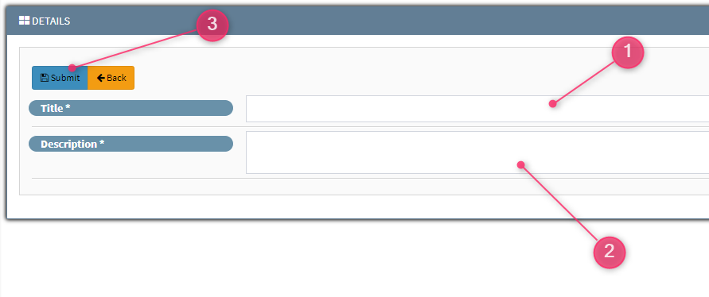

من خلال هذه الشاشة يمكنك كتابة تفاصيل الاقتراح كالاتي :

1. حقل عنوان الاقتراح .
2. حقل مضمون الاقتراح (الشرح) .

زر تسليم الاقتراح للهيئة .